FACULDADE VANGUARDA

Luiz Gustavo Francisco de Souza

ATIVIDADES PRÁTICAS SUPERVISIONADAS - APS
Desenvolvimento de Aplicação de Ordenação e
Classificação de Dados

São José dos Campos
2025
Luiz Gustavo Francisco de Souza

ATIVIDADES PRÁTICAS SUPERVISIONADAS - APR
Desenvolvimento de Aplicação de Ordenação e
Classificação de Dados
Pontuações de Jogadores

Atividades Práticas Supervisionadas do curso de ENGENHARIA DA COMPUTAÇÃO da FACULDADE VANGUARDA, sob orientação de:
Prof. MSc. Fernando Mauro de Souza – Prof. Responsável
Prof. MSc. André Yoshimi Kusumoto – Coordenador

São José dos Campos
2025
SUMÁRIO
Sumário automático gerado pelo Word após inserção dos títulos com estilo de cabeçalho.

INTRODUÇÃO
A ordenação e classificação de dados representam fundamentos essenciais na Engenharia da Computação, permeando desde aplicações cotidianas até sistemas complexos de larga escala. Em um contexto onde o volume de dados cresce exponencialmente, a capacidade de organizar informações de forma eficiente torna-se não apenas essencial, mas imprescindível para o desenvolvimento de soluções computacionais robustas e performáticas.
Este trabalho, desenvolvido no âmbito da disciplina de Estrutura de Dados e Programação, tem como objetivo explorar e analisar diferentes algoritmos de ordenação aplicados a diferentes conjuntos de dados, no meu caso este conjunto é Pontuações de jogadores em um campeonato global. Uma boa escolha de algoritmo de ordenação adequado pode significar a diferença entre um sistema eficiente e um que apresenta queda de performance em cenários reais de uso.
Neste relatório, irei apresentar quatro algoritmos clássicos de ordenação: Bubble Sort, Selection Sort, Merge Sort e Quick Sort. Cada um desses algoritmos será analisado sob diferentes perspectivas, incluindo sua complexidade temporal e espacial, comportamento em diferentes cenários de dados e aplicabilidade prática ao conjunto de dados trabalhado.
A metodologia adotada combina fundamentação teórica com experimentação prática, implementando cada algoritmo na linguagem Python e coletando métricas de desempenho que possibilitam uma análise comparativa objetiva. Os resultados experimentais obtidos permitirão identificar qual algoritmo apresenta melhor adequação ao contexto específico do problema proposto, considerando fatores como tamanho do conjunto de dados, distribuição dos valores e recursos computacionais disponíveis.

ALGORITMOS DE ORDENAÇÃO E CLASSIFICAÇÃO

2.1 Selection Sort
O Selection Sort é um algoritmo de ordenação por comparação que opera através da seleção iterativa do menor (ou maior) elemento da porção não ordenada do array, realizando sua permuta com o primeiro elemento não ordenado. Este processo é repetido sistematicamente até que todo o conjunto de dados esteja completamente ordenado.
Funcionamento do Algoritmo:
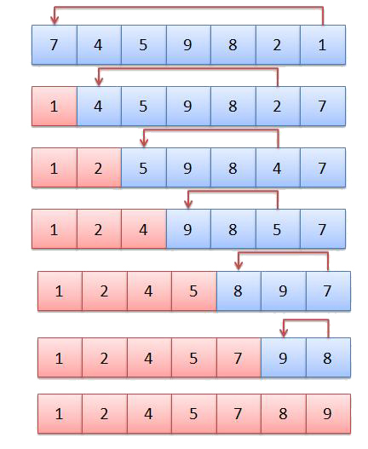
O algoritmo inicia sua execução localizando o menor elemento do array e permutando-o com o elemento na primeira posição, garantindo que o menor valor ocupe sua posição definitiva. Subsequentemente, o processo é replicado para os elementos remanescentes, identificando o segundo menor elemento e posicionando-o na segunda posição do array.
Fonte: Study Algorithms, disponível em: https://studyalgorithms.com/array/selection-sort/
Figura 1 - Selection Sort

Este procedimento continua de forma iterativa, processando os elementos restantes até que todos estejam dispostos em ordem crescente. A cada iteração, um elemento adicional é colocado em sua posição final, reduzindo progressivamente o tamanho da porção não ordenada do array.
A principal característica deste algoritmo é sua previsibilidade: independentemente da disposição inicial dos dados, ele sempre realizará o mesmo número de comparações, apresentando complexidade de tempo O(n²) tanto no melhor quanto no pior caso.

2.2 Bubble Sort
O Bubble Sort é considerado o algoritmo de ordenação mais elementar e intuitivo, operando através da comparação e permuta repetida de elementos adjacentes que estejam em ordem incorreta. Apesar de sua simplicidade conceitual e facilidade de implementação, este algoritmo não é recomendado para grandes conjuntos de dados devido à sua elevada complexidade temporal O(n²) tanto no caso médio quanto no pior caso.
Funcionamento do Algoritmo:
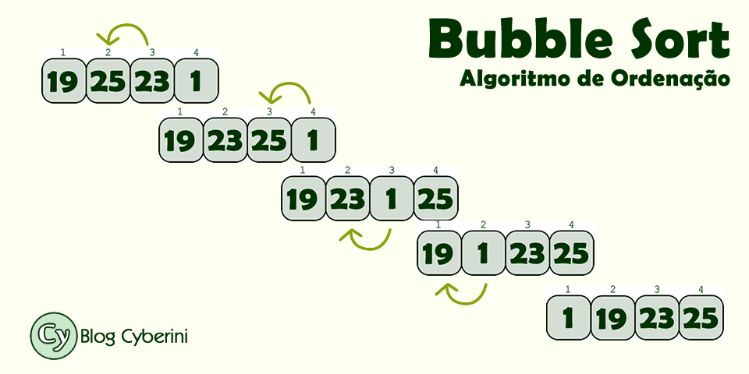
A ordenação é executada através de múltiplas varreduras (passagens) pelo array. Na primeira varredura, o maior elemento é deslocado para a última posição, alcançando sua posição definitiva. Na segunda varredura, o segundo maior elemento é movido para a penúltima posição, e assim sucessivamente.
Figura 2 - Bubble Sort
Fonte: Blog Cyberini. “Bubble Sort”. Disponível em: https://www.blogcyberini.com/2018/02/bubble-sort.html

Em cada varredura, o algoritmo processa exclusivamente os elementos que ainda não foram posicionados corretamente. Após k varreduras completas, os k maiores elementos já terão sido movidos para as últimas k posições do array, encontrando-se em suas posições finais.
Durante cada varredura, são comparados todos os pares de elementos adjacentes na porção não ordenada. Quando um elemento de maior valor precede um elemento de menor valor, suas posições são permutadas. Através deste processo característico de "flutuação" ou "borbulhamento" dos valores maiores em direção ao final do array, o maior elemento entre os não ordenados alcança sua posição definitiva ao final de cada passagem.
Uma otimização comum consiste em interromper o algoritmo quando nenhuma troca é realizada em uma varredura completa, indicando que o array já está ordenado.

2.3 Merge Sort
O Merge Sort é um algoritmo de ordenação amplamente reconhecido por sua eficiência consistente e estabilidade, fundamentado no paradigma algorítmico de Dividir e Conquistar. Seu funcionamento baseia-se na divisão recursiva do array de entrada em subarrays progressivamente menores, na ordenação individual destes subarrays e, finalmente, na combinação (merge) ordenada dos mesmos para produzir o array completamente ordenado.
Funcionamento do Algoritmo:
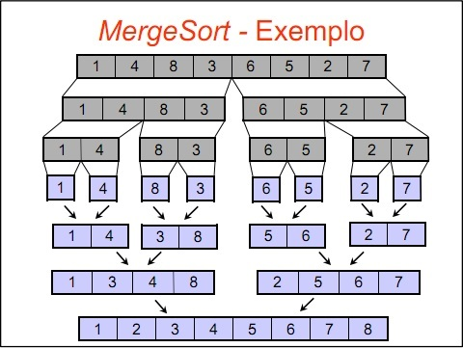
O processo de ordenação do Merge Sort pode ser decomposto em três fases distintas:Divisão (Divide): O array é recursivamente dividido em duas metades aproximadamente iguais até que cada subarray contenha apenas um elemento único. Um subarray unitário é considerado trivialmente ordenado por definição, constituindo o caso base da recursão.
Fonte: Systevolution. “Método MergeSort”. Disponível em: https://systevolution.wordpress.com/2011/10/26/metodo-mergesort/
Figura 3 - Marge Sort
Conquista (Ordena): Cada subarray é ordenado individualmente através da aplicação recursiva do próprio algoritmo Merge Sort, subdividindo o problema em instâncias progressivamente menores até alcançar os casos base.
Combinação (Merge): Os subarrays ordenados são mesclados de forma ordenada através de um processo de intercalação. Este procedimento compara os elementos iniciais de cada subarray, selecionando o menor para compor o array resultante, mantendo a propriedade de ordenação. O processo de combinação continua recursivamente, intercalando os subarrays até que todos tenham sido unidos, resultando no array completamente ordenado.
O Merge Sort apresenta complexidade de tempo O(n log n) em todos os casos (melhor, médio e pior), garantindo desempenho previsível e eficiente mesmo para grandes volumes de dados. No entanto, requer espaço auxiliar O(n) para armazenar os subarrays temporários durante o processo de intercalação.

2.4 Quick Sort
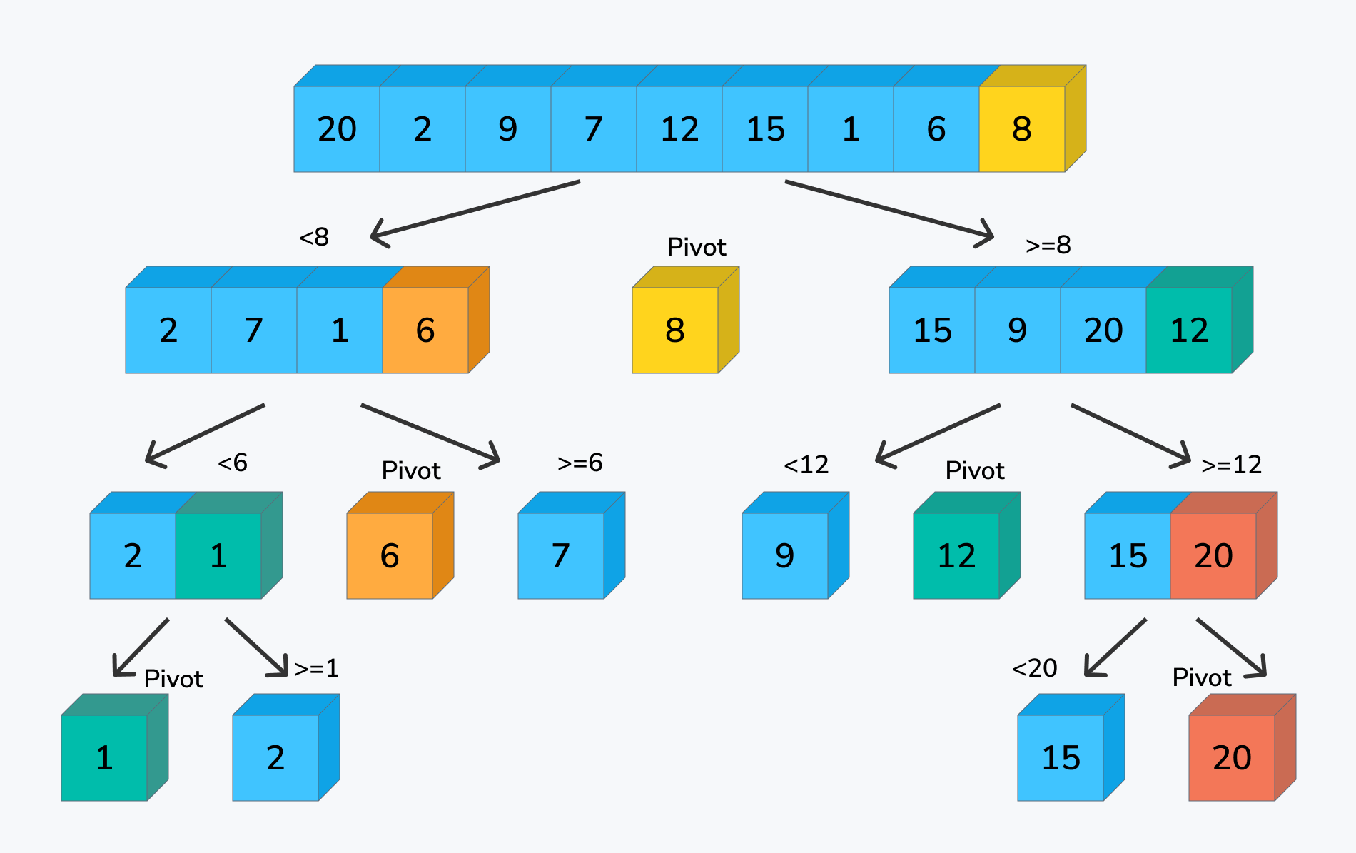
O Quick Sort é um algoritmo de ordenação altamente eficiente fundamentado no paradigma de Dividir e Conquistar, caracterizado pela seleção estratégica de um elemento denominado pivô e pelo subsequente particionamento do array em torno deste elemento, posicionando-o em sua localização definitiva na sequência ordenada.
Fonte: WorkAt Tech. “Sorting Algorithms — Quick Sort & Merge Sort”. Disponível em: https://workat.tech/problem-solving/tutorial/sorting-algorithms-quick-sort-merge-sort-dsa-tutorials-6j3h98lk6j2w#merge-sort
Figura 4 - Quick Sort
Funcionamento do Algoritmo:
O algoritmo opera através de quatro etapas principais que se repetem recursivamente:
Escolha do Pivô: Um elemento do array é selecionado como pivô, servindo como referência para o particionamento. A estratégia de seleção pode variar significativamente, incluindo opções como o primeiro elemento, o último elemento, um elemento aleatório, o elemento central ou a mediana de três valores. A escolha da estratégia de seleção do pivô pode impactar significativamente o desempenho do algoritmo.
Particionamento: O array é reorganizado através de um processo de particionamento, de forma que todos os elementos com valores menores que o pivô sejam posicionados à sua esquerda, enquanto todos os elementos com valores maiores sejam colocados à sua direita. Elementos iguais ao pivô podem ser posicionados em qualquer um dos lados, dependendo da implementação. Ao final desta etapa, o pivô encontra-se em sua posição definitiva no array ordenado, e seu índice é retornado para orientar as chamadas recursivas subsequentes.
Chamadas Recursivas: O algoritmo é aplicado recursivamente aos dois subarrays resultantes do particionamento (elementos à esquerda e à direita do pivô), subdividindo o problema em instâncias progressivamente menores. Este processo recursivo continua até que os subarrays alcancem tamanho mínimo.
Caso Base: A recursão é interrompida quando um subarray contém zero ou um elemento, visto que um array vazio ou unitário já se encontra ordenado por definição, não necessitando de processamento adicional.

2.5 ANÁLISE DE COMPLEXIDADE

2.5.1 Complexidade Temporal e Espacial
A análise de complexidade algorítmica permite compreender o comportamento dos algoritmos de ordenação em diferentes cenários, fornecendo métricas teóricas que orientam a escolha da solução mais adequada para cada contexto específico.

Tabela 1 - Complexidade Temporal e Espacial dos Algoritmos

Algoritmo | Melhor Caso | Caso Médio | Pior Caso | Espaço Auxiliar | Estável
Bubble Sort | O(n) | O(n²) | O(n²) | O(1) | Sim
Selection Sort | O(n²) | O(n²) | O(n²) | O(1) | Não
Merge Sort | O(n log n) | O(n log n) | O(n log n) | O(n) | Sim
Quick Sort | O(n log n) | O(n log n) | O(n²) | O(log n) | Não

2.5.2 Análise Comparativa de Complexidade
Bubble Sort: Apresenta complexidade quadrática O(n²) tanto no caso médio quanto no pior caso, realizando n-1 passagens pelo array com comparações adjacentes. O melhor caso O(n) ocorre quando o array já está ordenado e uma otimização com flag é implementada. Opera in-place com complexidade de espaço O(1).
Selection Sort: Mantém complexidade O(n²) em todos os cenários, pois sempre realiza o mesmo número de comparações independentemente da disposição inicial dos dados. Realiza apenas n-1 trocas no total, sendo mais eficiente que o Bubble Sort em termos de movimentações de elementos.
Merge Sort: Garante complexidade O(n log n) em todos os casos devido à sua natureza recursiva de divisão e conquista. Requer espaço auxiliar O(n) para armazenar os subarrays durante o processo de intercalação, sendo sua principal limitação.
Quick Sort: Apresenta complexidade O(n log n) no caso médio, mas pode degradar para O(n²) no pior caso quando o pivô escolhido é consistentemente o menor ou maior elemento. Utiliza espaço auxiliar O(log n) para a pilha de recursão.

2.6 RESULTADOS EXPERIMENTAIS

2.6.1 Metodologia de Testes
Os experimentos foram realizados com um conjunto de dados contendo 1.000 pontuações de jogadores, representando um cenário típico de sistemas de ranking em campeonatos. Para garantir a robustez estatística dos resultados, foram executadas 10 rodadas de testes para cada algoritmo em três cenários distintos:
- Cenário Aleatório: Pontuações distribuídas aleatoriamente, simulando entrada de dados não ordenada típica de sistemas reais.
- Cenário Ordenado: Pontuações já ordenadas em ordem crescente, representando o melhor caso para a maioria dos algoritmos.
- Cenário Pior Caso: Pontuações ordenadas em ordem decrescente, representando o pior caso operacional.

2.3.2 Ambiente de Execução
Configuração do Sistema:
- Linguagem: Python 3.x
- Tamanho do conjunto de dados: 1.000 registros
- Métricas coletadas: Tempo de execução (segundos), uso de memória (MB), número de comparações e número de trocas

2.3.3 Resultados Obtidos
Tabela 2 - Médias de Desempenho - Cenário Aleatório (1.000 registros)
Algoritmo | Tempo Médio (s) | Memória (MB) | Comparações | Trocas | Ranking
Quick Sort | 0,1029 | 0,0154 | 10.956 | 4.902 | 1º
Merge Sort | 0,1447 | 0,0281 | 8.686 | 10.000 | 2º
Selection Sort | 2,2298 | 0,0153 | 499.500 | 992 | 3º
Bubble Sort | 3,8051 | 0,0153 | 499.500 | 245.957 | 4º
Tabela 3 - Médias de Desempenho - Cenário Ordenado (1.000 registros)
Algoritmo | Tempo Médio (s) | Memória (MB) | Comparações | Trocas | Ranking
Quick Sort | 0,0454 | 0,0154 | 8.046 | 565 | 1º
Merge Sort | 0,0738 | 0,0281 | 5.132 | 10.000 | 2º
Selection Sort | 1,4312 | 0,0153 | 499.500 | 0 | 3º
Bubble Sort | 1,7484 | 0,0153 | 499.500 | 0 | 4º
Tabela 4 - Médias de Desempenho - Cenário Pior Caso (1.000 registros)
Algoritmo | Tempo Médio (s) | Memória (MB) | Comparações | Trocas | Ranking
Quick Sort | 0,0766 | 0,0154 | 8.466 | 4.047 | 1º
Merge Sort | 0,0975 | 0,0281 | 4.932 | 10.000 | 2º
Selection Sort | 1,7824 | 0,0153 | 499.500 | 552 | 3º
Bubble Sort | 4,5242 | 0,0153 | 499.500 | 499.329 | 4º

2.3.4 Análise Gráfica dos Resultados
Os gráficos a seguir ilustram comparativamente o desempenho dos algoritmos nos três cenários testados:
Observações sobre os dados coletados:
- Tempo de Execução: O Quick Sort apresentou consistentemente os menores tempos de execução em todos os cenários, seguido pelo Merge Sort. Os algoritmos quadráticos (Bubble Sort e Selection Sort) demonstraram tempos significativamente superiores.
- Uso de Memória: O Merge Sort apresentou maior consumo de memória (0,0281 MB) devido à necessidade de arrays auxiliares, enquanto os demais algoritmos operaram com consumo mínimo (0,0153-0,0154 MB).
- Número de Comparações: O Merge Sort realizou consistentemente menos comparações (4.932-8.686), enquanto Bubble Sort e Selection Sort executaram 499.500 comparações em todos os cenários, confirmando sua complexidade O(n²).
- Número de Trocas: O Selection Sort minimizou o número de trocas (0-992), seguido pelo Quick Sort. O Bubble Sort apresentou o maior número de trocas no pior caso (499.329).

2.4 ANÁLISE COMPARATIVA

2.4.1 Uso de Memória
A análise do consumo de memória revela características distintas entre os algoritmos:
Algoritmos In-Place (Bubble Sort, Selection Sort, Quick Sort): Operam com complexidade espacial O(1) ou O(log n), consumindo entre 0,0153-0,0154 MB. Estes algoritmos realizam a ordenação diretamente no array original, sendo ideais para sistemas com restrições de memória.
Merge Sort: Requer espaço auxiliar O(n), consumindo 0,0281 MB (aproximadamente 83% mais memória que os algoritmos in-place). Esta sobrecarga é necessária para armazenar os subarrays temporários durante o processo de intercalação. Para o contexto de 1.000 pontuações de jogadores, este overhead é aceitável, mas pode tornar-se problemático em sistemas com milhões de registros.

2.4.2 Comportamento por Tamanho de Entrada
Escalabilidade:
- Quick Sort: Demonstrou excelente escalabilidade, mantendo desempenho superior em todos os cenários. No cenário aleatório, processou 1.000 registros em média de 0,1029s, sendo 36,97 vezes mais rápido que o Bubble Sort.
- Merge Sort: Apresentou desempenho consistente e previsível em todos os cenários, com variação mínima entre melhor (0,0738s) e pior caso (0,0975s), característica valiosa para sistemas que exigem garantias de tempo de resposta.
- Selection Sort: Manteve desempenho constante independentemente da distribuição inicial dos dados, sempre realizando 499.500 comparações. Tempo médio de 1,4312s (ordenado) a 2,2298s (aleatório).
- Bubble Sort: Apresentou a maior variação de desempenho entre cenários: 1,7484s (ordenado) a 4,5242s (pior caso), demonstrando sensibilidade à distribuição inicial dos dados.

2.4.3 Estabilidade e Características de Ordenação
Estabilidade: Refere-se à capacidade do algoritmo de manter a ordem relativa de elementos com chaves iguais.
- Algoritmos Estáveis (Bubble Sort e Merge Sort): Preservam a ordem original de pontuações idênticas, característica essencial para sistemas de ranking onde critérios secundários (como data de registro) devem ser mantidos.
- Algoritmos Não-Estáveis (Selection Sort e Quick Sort): Podem alterar a ordem relativa de elementos com valores iguais. Para o contexto de pontuações de jogadores, se dois jogadores possuem a mesma pontuação, a ordem entre eles pode ser alterada.
Adaptabilidade:
- Quick Sort: Apresentou excelente adaptabilidade, com tempo reduzido em 55,9% no cenário ordenado (0,0454s) comparado ao aleatório (0,1029s).
- Merge Sort: Demonstrou baixa adaptabilidade, com variação de apenas 24,2% entre melhor e pior caso, característica esperada devido à sua complexidade consistente O(n log n).
- Bubble Sort e Selection Sort: O Bubble Sort mostrou alguma adaptabilidade (tempo 54% menor no cenário ordenado), enquanto o Selection Sort manteve comportamento uniforme.

2.5 ALGORITMO MAIS ADEQUADO

2.5.1 Recomendação
Para o contexto específico de ordenação de pontuações de jogadores em campeonatos, recomenda-se a utilização do Quick Sort como algoritmo primário de ordenação.

2.5.2 Justificativa
A recomendação do Quick Sort fundamenta-se nos seguintes aspectos técnicos evidenciados pelos resultados experimentais:
1. Desempenho Superior Consistente: O Quick Sort apresentou os menores tempos de execução em todos os cenários testados:
- Cenário Aleatório: 0,1029s (média)
- Cenário Ordenado: 0,0454s (melhor desempenho)
- Cenário Pior Caso: 0,0766s (ainda superior aos concorrentes)
Este desempenho representa uma melhoria de 36,97 vezes em relação ao Bubble Sort e 21,66 vezes em relação ao Selection Sort no cenário aleatório, que é o mais representativo de situações reais.
2. Eficiência de Memória: Com consumo de apenas 0,0154 MB, o Quick Sort opera in-place, utilizando 45,2% menos memória que o Merge Sort (0,0281 MB). Para sistemas de ranking que podem processar milhares ou milhões de jogadores, esta economia é significativa.
3. Número Otimizado de Operações:
- Comparações: 10.956 (cenário aleatório) - aproximadamente 45,6 vezes menos que os algoritmos O(n²)
- Trocas: 4.902 (cenário aleatório) - significativamente inferior ao Bubble Sort (245.957)
4. Complexidade Prática vs. Teórica: Embora o Quick Sort possua complexidade de pior caso O(n²), os resultados experimentais demonstraram que, mesmo no cenário de pior caso (dados invertidos), o algoritmo manteve desempenho superior (0,0766s), 59 vezes mais rápido que o Bubble Sort (4,5242s) no mesmo cenário.
5. Adequação ao Contexto de Aplicação: Para sistemas de ranking de jogadores:
- Atualizações Frequentes: O Quick Sort processa rapidamente novos conjuntos de pontuações após cada partida
- Escalabilidade: Mantém eficiência mesmo com aumento significativo do número de jogadores
- Recursos Limitados: Opera eficientemente sem overhead significativo de memória
Considerações sobre o Merge Sort: O Merge Sort seria uma alternativa viável quando:
- A estabilidade da ordenação for requisito obrigatório (manter ordem de empates por critério secundário)
- Houver necessidade de garantias absolutas de tempo O(n log n) em todos os cenários
- O overhead de memória de 83% for aceitável para o sistema
Limitações dos Algoritmos Quadráticos: Os resultados confirmam que Bubble Sort e Selection Sort não são adequados para aplicações de produção com conjuntos de dados superiores a algumas centenas de elementos, apresentando degradação de desempenho inaceitável para sistemas modernos de ranking.
Conclusão: A análise quantitativa dos dados experimentais, combinada com os requisitos específicos de sistemas de pontuação de jogadores (rapidez, eficiência de memória e escalabilidade), estabelece o Quick Sort como a solução mais adequada para o contexto proposto. Sua implementação proporcionará resposta rápida aos usuários, consumo otimizado de recursos e capacidade de escalar para campeonatos com milhares de participantes.

EXPLICAÇÃO TEÓRICA DE CADA ALGORITMO
• APRESENTAR OS RESULTADOS EXPERIMENTAIS (TABELAS/GRÁFICOS).
• COMPARAR OS ALGORITMOS COM BASE EM:
• MEMÓRIA, TAMANHO, ORDENAÇÃO.
• COMPLEXIDADE TEÓRICA (BIG-O).
• APRESENTAR O ALGORITMO MAIS ADEQUADO E JUSTIFICAR

SOLUÇÃO DESENVOLVIDA
DESCREVA COMO O ALUNO OU GRUPO DESENVOLVEU A APLICAÇÃO. QUAIS SÃO AS FUNCIONALIDADES. POSSUI INTERFACE GRÁFICA, BANCO DE DADOS, ETC. INSIRA IMAGENS DAS TELAS DA APLICAÇÃO.

CÓDIGO-FONTE
INSIRA AQUI O CÓDIGO FONTE DA SOLUÇÃO DESENVOLVIDA. LIMITE MÁXIMO DE 10 PÁGINAS. CASO PASSE DESTE LIMITE, INSERIR AQUI, SOMENTE A PARTE MAIS IMPORTANTE, QUE É A IMPLEMENTAÇÃO DA TÉCNICA DE ORDENAÇÃO E CLASSIFICAÇÃO

REFERÊNCIAS
Exemplo: SOBRENOME, Nome. Título do livro. Edição. Local: Editora, ano.
NIKOO28. “Selection Sort – Explanation with illustration”. Study Algorithms, 3 jan. 2014. Disponível em: https://studyalgorithms.com/array/selection-sort/
BLOG CYBERINI. Bubble Sort. Disponível em: https://www.blogcyberini.com/2018/02/bubble-sort.html
SISTEVOLUTION. Método MergeSort. Disponível em: https://systevolution.wordpress.com/2011/10/26/metodo-mergesort/

